ZADANIE 1. LABIRYNTY
Labirynty wymagają od dziecka zaangażowania i skupienia, a więc rozwijają koncentrację. Labirynty rozwijają u dziecka zdolności manulane, kształtują też myślenie przestrzenne. Zapraszamy do zabawy!
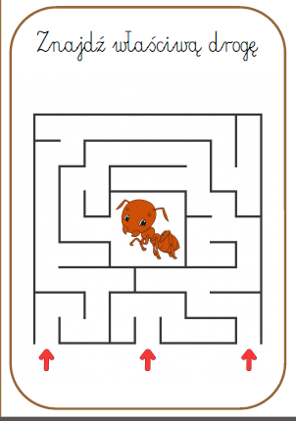

ZADANIE 2. RYSUJ PO ŚLADZIE
Rysowanie po śladzie świetnie sprawdza się w roli kształtowania sprawności manualnej u dzieci. Bardzo proszę zwrócić uwagę podczas wykonywania tego ćwiczenia na prawidłową pozycje ciała dziecka podczas siedzenia przy stole/biurku oraz prawidłowy chwyt ołówka.

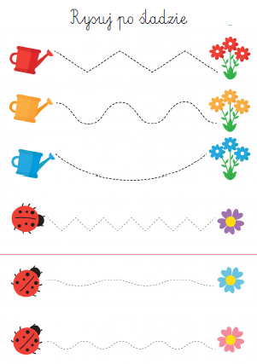

ZADANIE 3. DOPASUJ RYSUNEK DO SŁOWA, KTÓRE JE OPISUJE
Dziecko podczas wykonywania tego ćwiczenia nauczy się rozpoznawać i nazywać podstawowe uczucia i emocje a także uświadomi dziecku , że uczucia i emocje mogą się zmieniać. 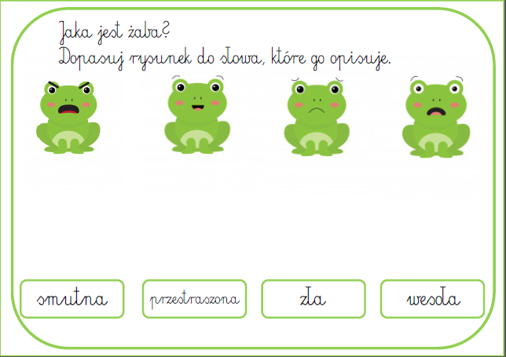

ZADANIE DODATKOWE
Rozwijanie spostrzegawczości, zdolności logicznego myślenia, ćwiczenie koncentracji i percepcji wzrokowej to cel ćwiczenia Znajdź właściwy cień.

